Масло индустриальные FORWARD GEAR И-30А

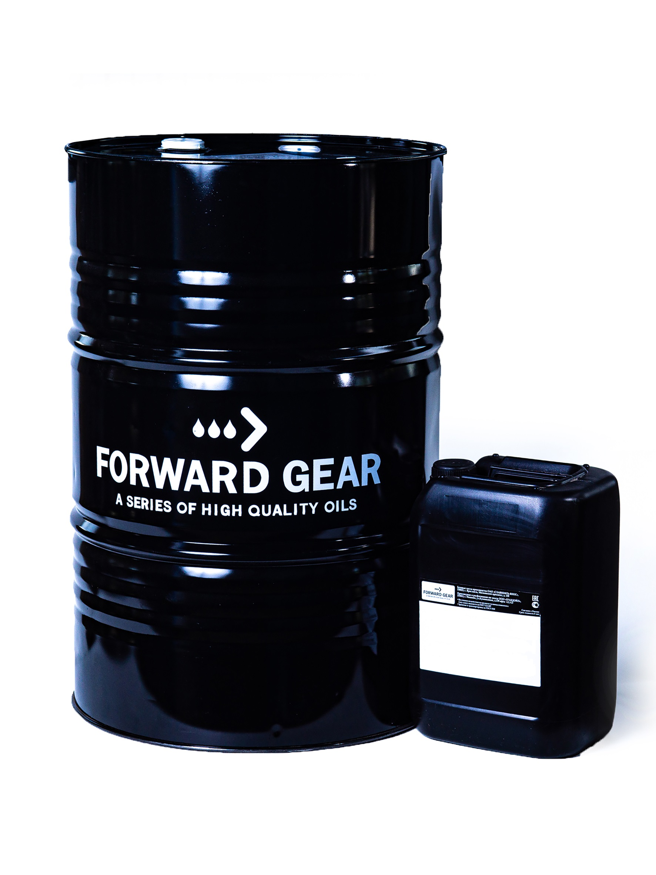
ОПИСАНИЕ ПРОДУКТА
Индустриальное масло без присадок для гидросистем станочного оборудования, автоматических линий и прессов, а также для смазывания легко- и средненагруженных зубчатых передач, направляющих качения и скольжения станков и других механизмов, где не требуются специальные масла.

ОБЛАСТЬ ПРИМЕНЕНИЯ
Применяется в гидравлических системах промышленного оборудования, дорожно-строительной и другой техники, работающей на открытом воздухе в мягких климатических условиях или имеющей систему предпускового обогрева гидравлической жидкости. Наилучшее применение масел из серии И-30А зависит от их вязкости: по мере ее увеличения масла используют в более нагруженных и менее быстроходных механизмах
ОСОБЕННОСТИ ПРОДУКТА

- Увеличивают срок службы оборудования.
- Уменьшают износ соприкасающихся поверхностей деталей и отводят тепло от узлов трения.
- Очищают поверхности трения от загрязнений.
- Защищают механизмы от коррозионных отложений.


ТЕХНИЧЕСКИЕ ХАРАКТЕРИСТИКИ
Наименование показателей | Норма ГОСТ | Фактически | Метод испытания
1. Вязкость кинематическая мм2/с при 40 °С | 41-51 | 46 | ГОСТ 33
2. Кислотное число, мг КОН на 1 г. масла, не более | 0,05 | 0,02 | ГОСТ 11362
3. Зольность, %, не более | 0,005 | 0,004 | ГОСТ 1461
4.Массовая доля серы % не более: | 1 | 0,8 | ГОСТ 1437
5. Содержание механических примесей | отсутствие | отсутствие | ГОСТ 6370
6. Содержание воды | следы | следы | ГОСТ 2477
7. Плотность при 20°С, кг/м3, не более | 880 | 865 | ГОСТ 3900
8. Температура застывания, °С, не выше | минус 15 | минус 15 | ГОСТ 20287
9. Цвет на колориметре ЦНТ, единиц ЦНТ, не более: | 2,5 | 1 | ГОСТ 20284
10. Температура вспышки в открытом тигле, °С, не ниже | 210 | 210 | ГОСТ 4333
11. Стабильность против окисления: |  |  | ГОСТ 18136
* приращение кислотного числа окисленного масла, мг КОН на 1 г масла, не более | 0,4 | 0,2 | ГОСТ 18136
*приращение смол, %, не более | 3 | 1,5 | ГОСТ 18136
12. Содержание селективных растворителей, % | отсутствие | отсутствие | ГОСТ 1057

Информация о продукции является справочной и не является спецификацией. Типичные характеристики продукции могут варьироваться в пределах, установленных нормативно-технической документацией, не влияющих на заявленные эксплуатационные свойства.

